[中科院高能物理研究所、国家纳米科学中心杰青团队论文被曝光图片重复](https://mp.weixin.qq.com/s?__biz=MzkxMDYyNzI5NQ==&mid=2247501137&idx=1&sn=691ca8c2a27977b094fa5a4fcab7a898)

五棵松[学者探讨](javascript:void(0);)2025-04-25 10:12:13北京

2008年，主要分别来自中国科学院高能物理研究所纳米生物环境效应与安全性实验室 ，国家纳米科学中心 ，中国科学院化学研究所分子纳米结构与纳米技术重点实验室（北京分子科学国家实验室）的Xueyun Gao （第一&通讯作者） , Gengmei Xing , Yanlian Yang , Xiaoli Shi , Ru Liu , Weiguo Chu , Long Jing , Feng Zhao , Chang Ye , Hui Yuan , Xiaohong Fang , Chen Wang , Yuliang Zhao （通讯作者，音译赵宇亮，国家杰青）在 Journal of the American Chemical Society 期刊发表了一篇论文，题目为：Detection of Trace Hg2+ via Induced Circular Dichroism of DNA Wrapped Around Single-Walled Carbon Nanotubes。

**2025年4月，国际著名职业学术打假人Elisabeth M Bik 博士在 Pubpeer 论坛发表评论：**

关于图 S3 的担忧：

粉色框：图 S3-1（0 nM 汞）和 S3-2（187 nM 汞）似乎重叠

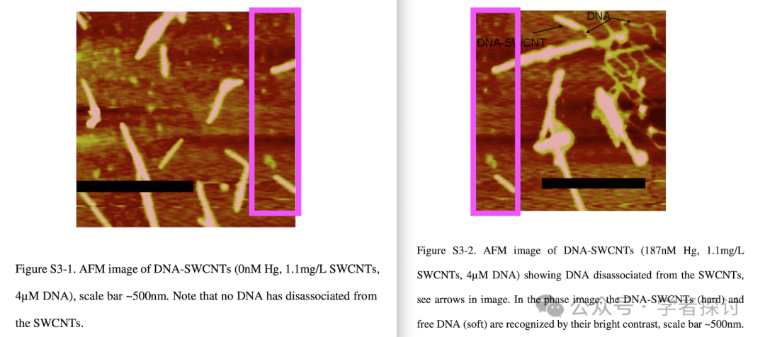

**消息来源：**

https://pubpeer.org/publications/994EFA1D991A1488B677C8CB07F222#0

**郑重声明：**

我们的全网查重系统收录了 Pubmed 和 Pubpeer 中的 7000 万 +已发表图库，让您的待查图片可以和已发表论文的图片进行对比，防止图片误用，为您的论文发表保驾护航！基于AI人工智能大数据算法，提供论文图片的核查服务，方便学术期刊、高校、研院所等科研管理部门及时发现并纠正结果图片不当使用。

**如果您有任何建议或需要图片查重帮助，请随时通过客服QQ号3639926437与我们联系。**

[#国家纳米科学中心](https://mp.weixin.qq.com/mp/appmsgalbum?__biz=MzkxMDYyNzI5NQ==&action=getalbum&album_id=3807929847251533827#wechat_redirect)[#中国科学院](https://mp.weixin.qq.com/mp/appmsgalbum?__biz=MzkxMDYyNzI5NQ==&action=getalbum&album_id=3352711709853155331#wechat_redirect)